PURUS PLASTICS Bodengitter ECORASTER® E 50 BLOXX

PURUS PLASTICS

Eigenschaften

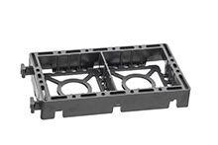

Belastbarkeit

befahrbar, begehbar

Farbton

orange, schwarz

Werkstoff

Polyethylen (PE), Polyethylen (PE-LD)

Breite (mm)

330,00

Höhe (mm)

50,00

Länge (mm)

330,00

Stärke (mm)

5,00

Chemische Beständigkeit

benzinbeständig, laugenbeständig, ölbeständig, säurebeständig, tausalzbeständig

Gewicht (kg/m²)

83,34

max. Belastung (kN/m²)

800,00